附件1
图片处理方法说明

1.如果照片大小超过最大容量，参考如下方法：
选中图片--右键--编辑--进入画图工具--重新调整大小--百分比--保持纵横比--百分比值--确定-保存
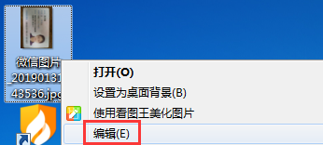

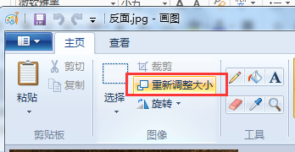

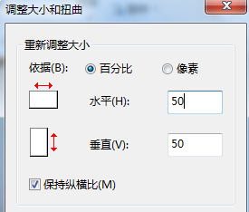

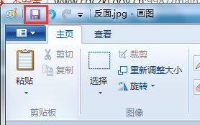

2.如果照片上传后未横向显示（如下图），参考如下方法：
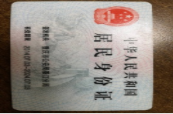
双击打开图片，旋转图片到横向显示后关闭打开的图片，然后再将图片上传至系统
